|  |
| --- |
|  |
| **地图发布教程** |
|  |
|  |
| **申杰** |
| **2015/2/11** |

|  |
| --- |
|  |

目 录

目 录 I

1. 内容介绍 1

2. 安装软件 1

2.1. 安装IIS 1

2.2. 安装GeoServer+uDig 3

2.2.1. 安装GeoServer 3

2.2.2. 安装uDig 6

2.3. 安装ArcGIS(.Net版本) 11

3. 发布地图瓦片服务 12

3.1. IIS发布地图瓦片服务 13

3.2. 解决flex跨域问题 19

4. GeoServer发布服务 20

3.1 uDig中编辑图层样式并导出 20

3.1.1 加载图层 20

3.1.2 编辑样式 25

3.1.3 导出样式 27

3.2 GeoServer中发布图层 27

3.2.1 登录geoserver服务器 27

3.2.2 新建工作空间 28

3.2.3 新建数据存储 29

3.2.4 新建图层并发布 33

3.2.5 查看图层 36

3.3 GeoServer中发布图层样式 37

3.3.1 新建样式 37

3.3.2 查看样式 40

3.4 GeoServer中关联图层样式 41

3.5 解决flex跨域问题 42

4 ArcGIS发布服务 43

4.1 建立ArcGIS Server 43

4.2 使用ArcMap编辑图层 45

4.3 使用ArcCatalog发布服务（10.0） 46

4.3.1 选择mxd文件 46

4.3.2 选择服务能力 46

4.3.3 查看服务 47

4.3.4 缓存切片 48

4.4 使用ArcCatalog发布服务（10.1） 57

4.4.1 选择mxd文件 57

4.4.2 选择服务能力 59

4.4.3 设置切片属性 60

4.4.4 发布服务 62

4.5 解决flex跨域问题 63

5. 注意事项 63

# 内容介绍

本文档主要介绍了ArcGIS和GeoServer两种GIS服务平台环境下地图服务发布的步骤及注意事项，包括：相关软件装、IIS发布瓦片服务、GeoServer发布地图服务（WMS服务和WFS服务）、ArcGIS发布地图服务（Map服务和Feature服务）等几个部分。如果业务系统使用ArcGIS作为GIS服务平台，则只需关注“ArcGIS发布地图服务”部分，如果业务系统使用GeoServer作为GIS服务平台，则需要关注“IIS发布瓦片服务”和“GeoServer发布地图服务”两个部分。IIS发布的瓦片服务目前只支持ArcGIS切图；使用GeoServer发布地图服务时，需首先使用uDig进行地图编辑，ArcGIS发布地图服务时需使用ArcMap进行地图编辑，使用ArcCatalog进行服务发布。

# 安装软件

请根据实际的应用环境选择相应软件进行安装

**安装组合一：GeoServer+uDig+IIS，适用于使用GeoServer作为GIS服务平台的情况**

GeoServer：地图服务容器，可发布地图服务（wfs、wms）

uDig：地图编辑工具

IIS：发布地图瓦片服务

**安装组合二：ArcGIS Desktop+ ArcGIS for Server(.Net版本)+IIS，适用于使用ArcGis作为GIS服务平台的情况**

ArcGIS Desktop：包括ArcMap,ArcCatalog等一系列软件，用来进行地图编辑和服务发布。

ArcGIS for Server：ArcGIS提供的GIS服务容器。

在ArcGIS 10.1之前的版本中需要安装ArcSDE，但是在10.1及之后的版本中支持数据库直连，因此不需要安装ArcSDE。

IIS：ArcGIS服务器默认将某些文件交由IIS服务器进行管理。

## 安装IIS

IIS服务器主要用来发布地图瓦片服务，即一般所说的底图，目前只支持ArcGIS切图。瓦片服务也可以使用tomcat或者apache作为服务器，如果不需要发布瓦片服务或者瓦片服务使用tomcat或者apache作为服务器，则不需要安装此软件，如果使用ArcGIS Server(.Net版本) 则必须安装IIS，因为ArcGIS Server (.Net版本)默认使用IIS。

**所需软件：IIS**

**安装步骤：**

控制面板->所有控制面板项->程序和功能->打开或关闭Windows功能，弹出对话框，将下图中的选项打上勾，单击确定，程序开始安装，安装完成后自动关闭。

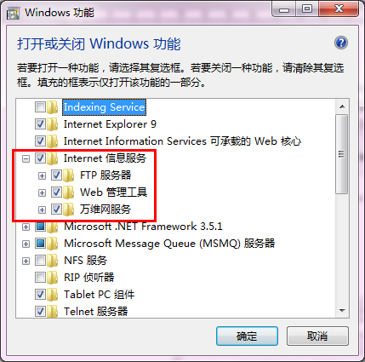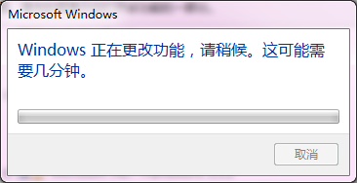

## 安装GeoServer+uDig

GeoServer是一个开源的WFS-T和WMS服务器，可以方便的发布地图数据，允许用户对特征数据进行更新、删除、插入操作，主要用来发布地图服务（WMS服务和WFS服务），一般需和uDig软件配合使用，uDig软件是一款用于浏览和编辑地理信息的桌面 GIS 系统，主要是用来进行地图制作和浏览。如果不使用GeoServer发布图层服务，则不需要安装此软件。

### 安装GeoServer

该教程中使用geoserver版本为2.4.0

**所需软件：**

jdk 1.7.0_07

apache-tomcat-7.0.40

geoserver2.4.0

**安装步骤：**

1. 将下载的geoserver文件夹放到apache-tomcat-7.0.40\webapps文件夹下，如图所示：

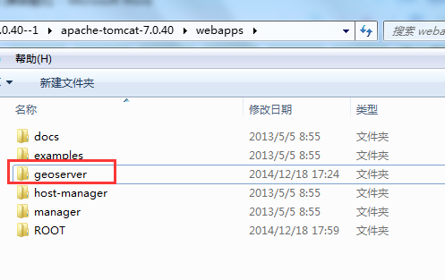

1. 启动tomcat：

apache-tomcat-7.0.40\bin文件夹下的startup.bat（双击运行）；

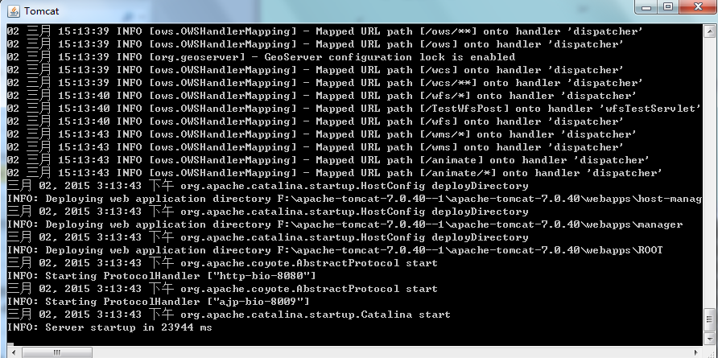

1. 打开浏览器，输入网址<http://localhost:8080/geoserver>（端口号默认为8080,），出现如下界面说明安装成功：

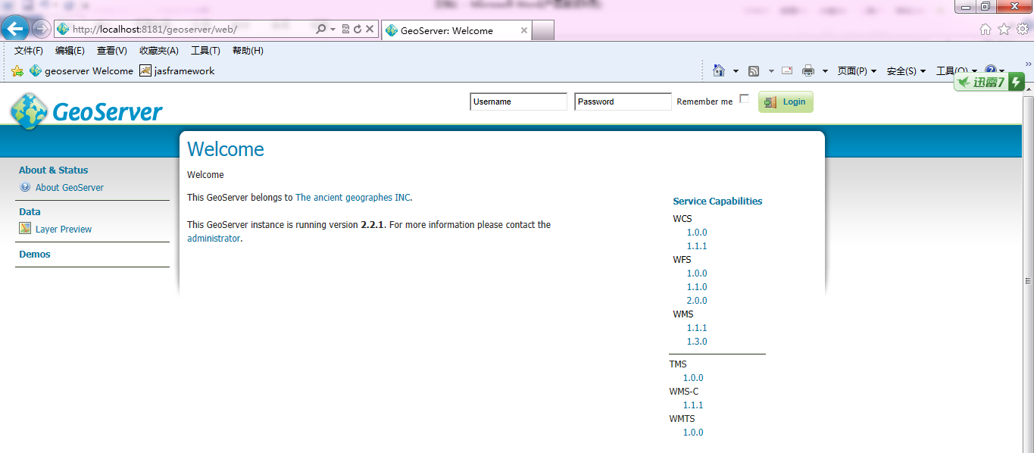

1. 登录GeoServer：

默认Username为admin，Password为geoserver。

1. 如果数据源为SDE时，则还需要安装GeoServer的ArcSDE plugin及其依赖项，可以在GeoServer网站下载，注意与GeoServer的版本必须一致。

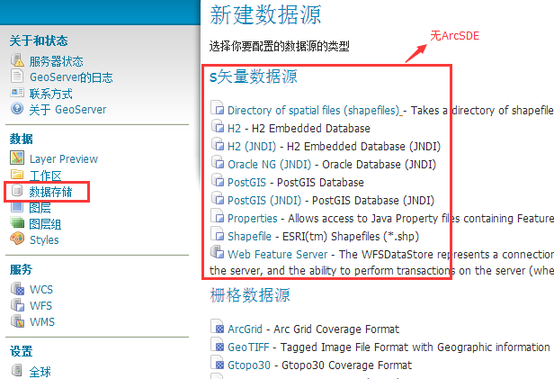

ArcSDE plugin：

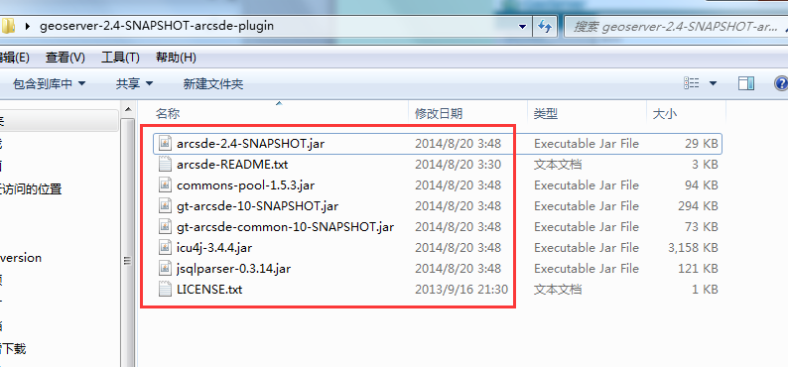

依赖项：

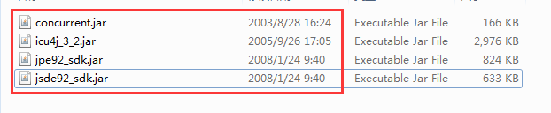

1. 将下载的jar包拷贝至GeoServer的lib文件夹下，并重启服务器。

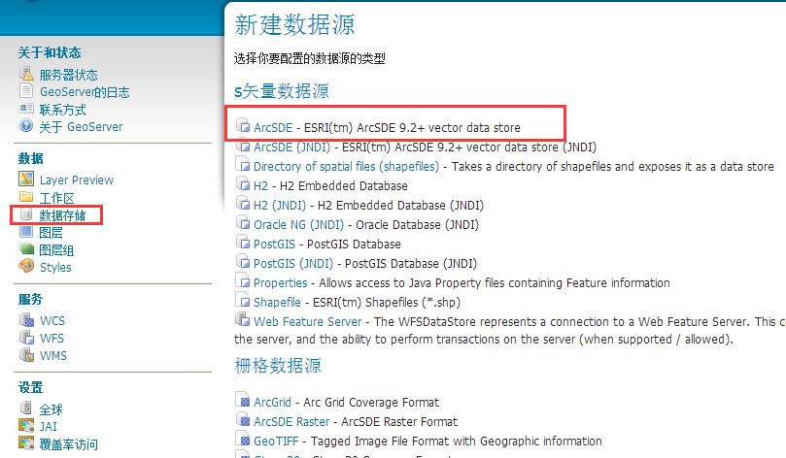

### 安装uDig

**所需软件：**

uDig 1.3.2

如果数据源为SDE时，还需安装以下SDE依赖jar包：

jsde92_sdk.jar（ArcSDE java SDK）

jpe92_sdk.jar（Projection Engine）

icu4j_3_2.jar（ArcSDE i18n library）

**安装步骤：**

1. 运行uDig.exe，打开安装界面，单击Next；

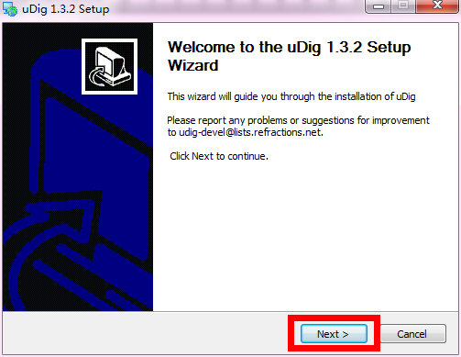

1. 在弹出的对话框中，选择I Agree，弹出对话框后，选择I Agree；

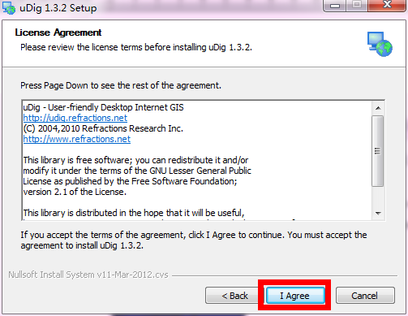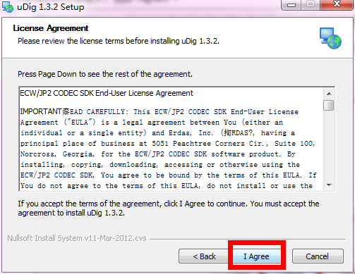

1. 在弹出的对话框中，选择程序的安装位置，单击Next；

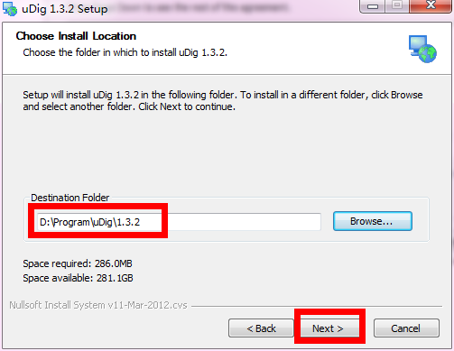

1. 在弹出的对话框中，选择Install；

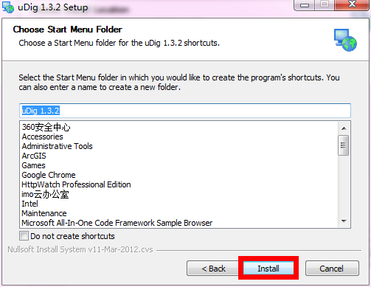

1. 在弹出的对话框中，单击Finish，完成安装。

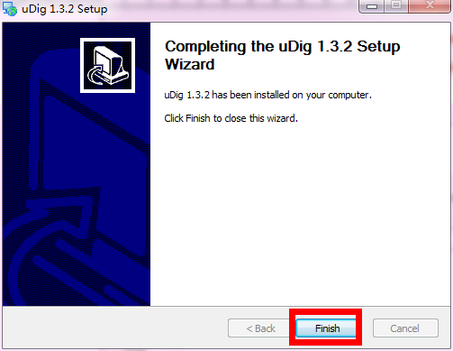

1. uDig中初次连接SDE时，需要添加如下jar包，进行Arc SDE客户端驱动配置。

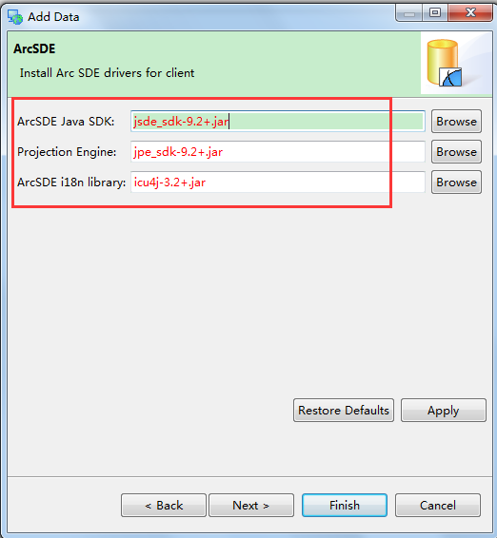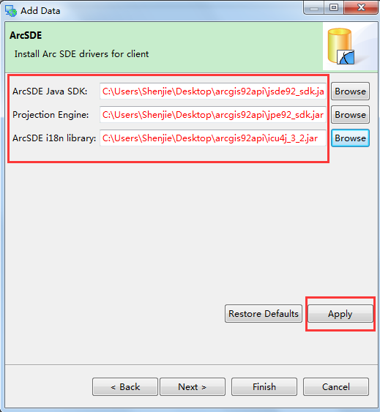

添加完jar包后，点击Apply按钮，重启uDig，则ArcSED连接配置完成。

## 安装ArcGIS(.Net版本)

可以进行地图切片及地图服务发布（MapServer、FeatureServer），需同IIS配合使用。

具体发布服务步骤详见ArcGIS发布服务。

**所需软件：**

**ArcGIS Desktop 10.1** ：包括ArcMap、ArcCatalog等一些列软件，用来进行地图编辑和服务发布。

**ArcGIS for Server10.1** ArcGIS提供的GIS服务容器。

在ArcGIS 10.1之前的版本中需要安装ArcSDE，但是在10.1及之后的版本中支持数据库直连，因此不需要安装ArcSDE。

**Microsoft Internet信息服务（IIS）：**ArcGIS服务器默认将某些文件交由IIS服务器进行管理。如图：

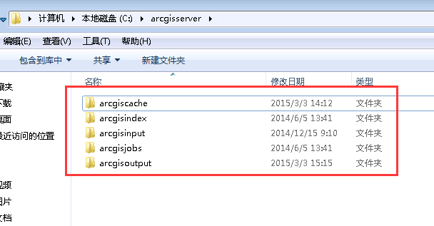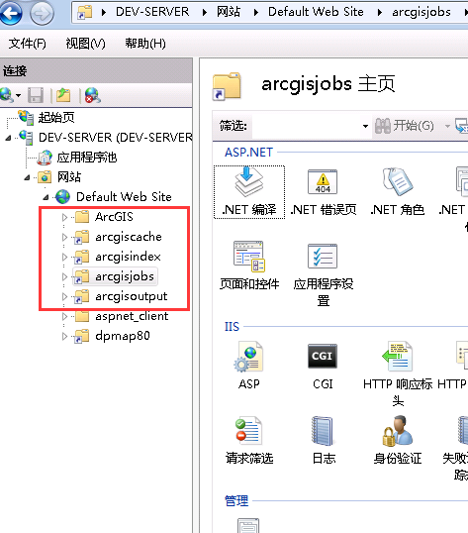

**安装步骤：**不作详细描述。

# 发布地图瓦片服务

如果业务系统使用GeoServer作为GIS服务平台，请参考该部分内容进行地图底图瓦片服务发布。

无需在服务器上安装部署ArcGIS Server，只需要将由ArcGIS Server缓存功能生成的松散png图片拷贝发布到web容器中（IIS或Tomcat等），以IIS为例（tomcat或者apache类似）：

## IIS发布地图瓦片服务

**（目前只支持ArcGIS切图）**

1. 控制面板->所有控制面板项->管理工具->Internet信息服务（IIS）管理器（双击），弹出对话框；

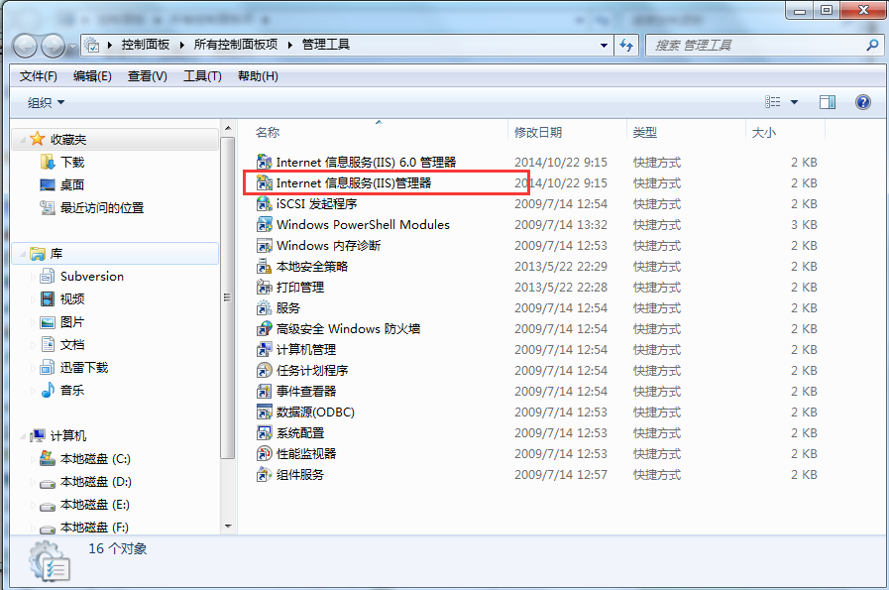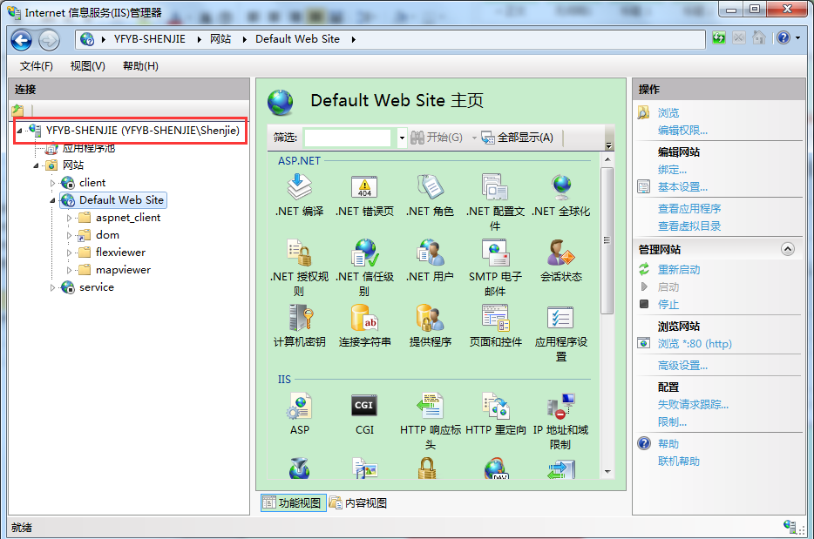

1. 在“Internet信息服务（IIS）管理器”对话框中，右键单击“Default Web Site”，选择“添加虚拟目录”，弹出对话框，在“别名”处输入需要在“Default Web Site”下显示的名称，“物理路径”处输入虚拟目录的物理位置，单击“确定”完成。

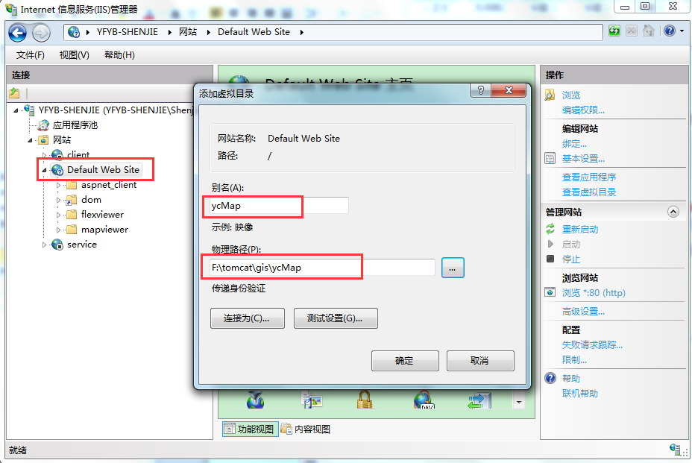

点击确定之后，显示如下：

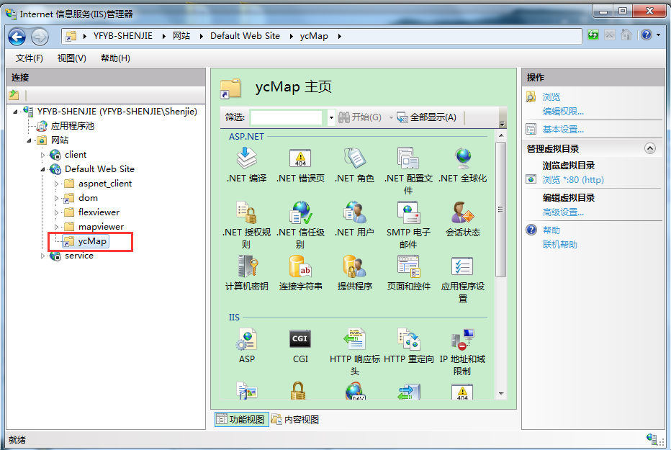

1. 将通过ArcGIS Server切好的地图瓦片文件夹放置到刚刚配好的虚拟目录的物理位置中。

使用ArcGIS Server进行地图切片一般由GIS数据处理人员完成。GIS数据处理人员使用ArcGIS Server进行地图切片之后，地图切片将直接发布到ArcGIS Server所在服务器的IIS下，目录格式如下：

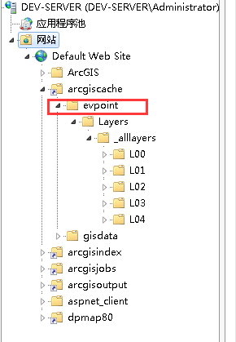

只需将evpoint文件夹拷贝至刚刚配好的虚拟目录的物理位置中即可，如图所示：

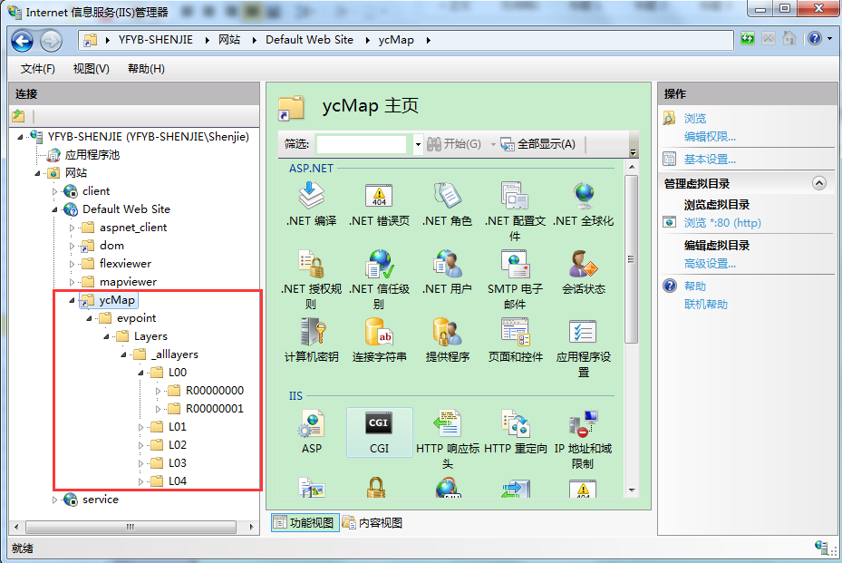

1. 这样就可通过http://服务器IP/evpoint/Layers/_alllayers/访问（前提是已经对IIS启用目录浏览）。二维地图组件中提供的地图配置文件config.xml文件中的图层url 配置为：”[http://服务器IP/ evpoint/Layers/_alllayers/](http://服务器IP/%20evpoint/Layers/_alllayers/)”即可。

为方便起见，一般只需将_alllayers文件夹拷贝至刚刚配好的虚拟目录的物理位置中，并将_alllayers文件夹名重命名为图层名称（例如evpoint）。如图所示：

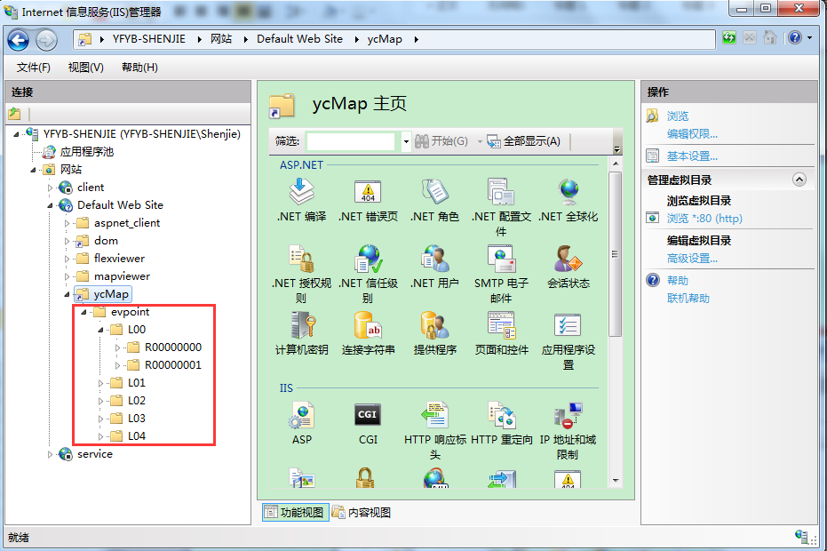

这样就可通过http://服务器IP/evpoint访问。二维地图组件中提供的地图配置文件config.xml文件中的图层url 配置为：”[http://服务器IP/evpoint](http://服务器IP/JasGMIS)”即可。

1. 启用目录浏览：

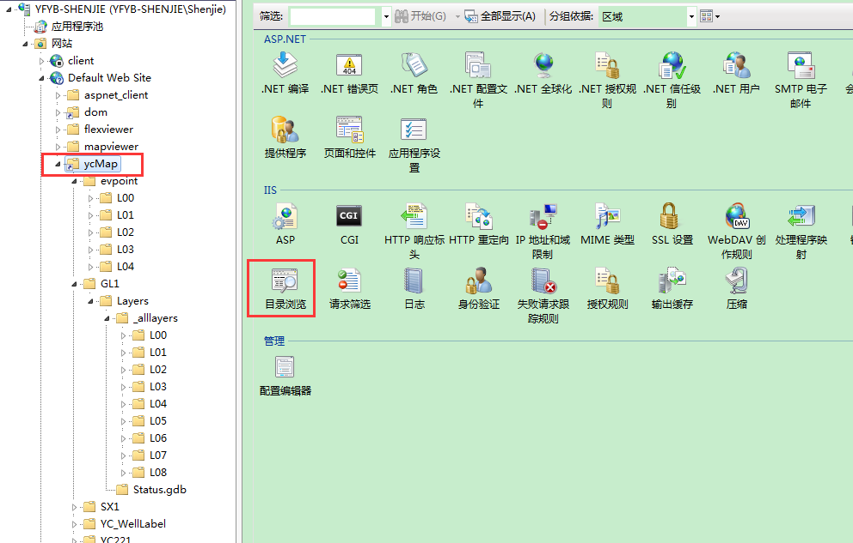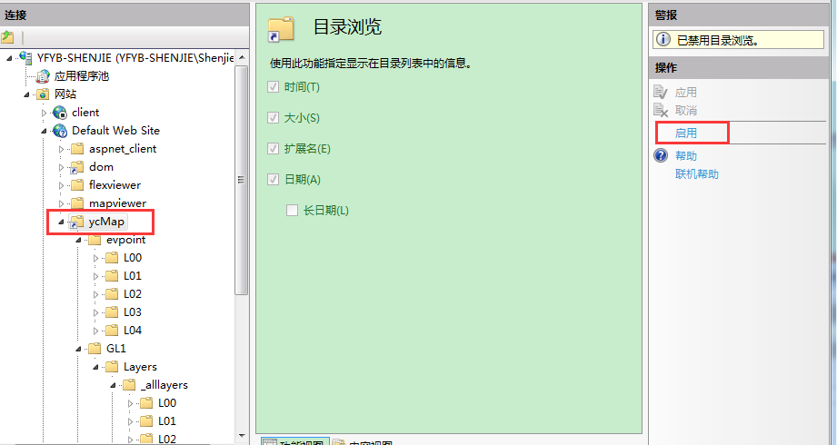

1. 浏览器输入<http://localhost/ycMap/> ，看是否可以成功访问。

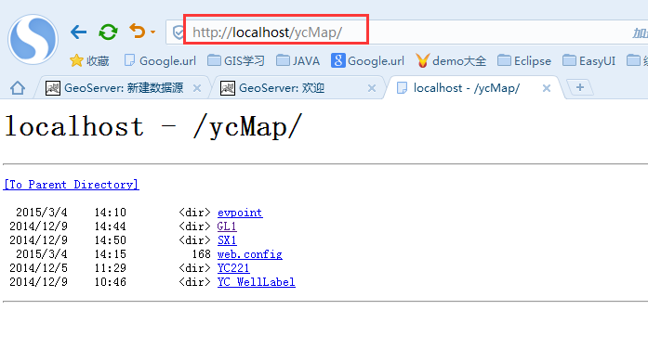

以上对应四个图层，例如需访问GL1下的png图片，则图层配置如下：

<layer id="yanMap_03" label="公路" **type="esritiled"** visible="true"

alpha="1.0" url="http://localhost/ycMap/GL1/Layers/_alllayers/"/>

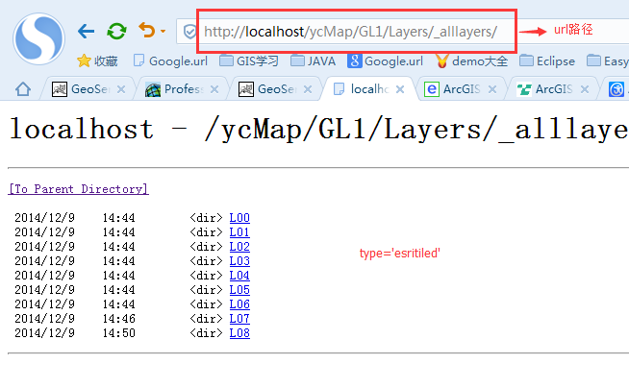

如需访问evpoint下的png图片，则图层配置如下：

<layer id="yanMap_04" label="点" **type="esritiled"** visible="true"

alpha="1.0" url="http://localhost/ycMap/evpoint/"/>

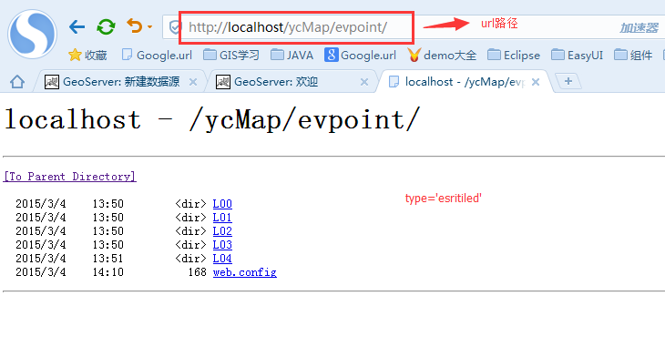

## 解决flex跨域问题

如果应用系统和发布的地图服务没有部署在同一个服务器下，则涉及到flex请求跨域问题，解决方法是在发布地图服务的服务器中放入跨域文件crossdomain.xml，从而可以解决flex跨域。

跨域文件见mapviewer\readme\crossdomain.xml

IIS中跨域文件存放位置：

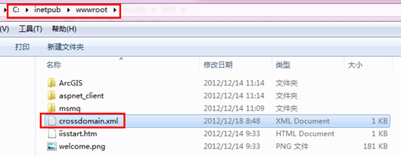

Tomcat中跨域文件存放位置：

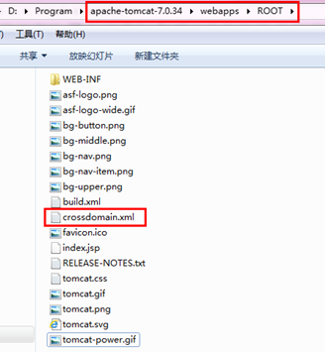

# GeoServer发布服务

一般情况下，如果我们使用GeoServer作为GIS服务容器，我们会将地图底图以瓦片服务的形式提供，详情参照IIS发布地图瓦片服务。这里只讲述GeoServer如何发布WFS和WMS服务。



## uDig中编辑图层样式并导出

操作步骤如下：

### 加载图层

打开uDig，单击Layer->Add…，在弹出的对话框中选择图层的加载方式：

* **添加SDE中数据：**

选择ArcSDE，单击Next，弹出对话框后，输入连接SDE时的设置，单击Next，在弹出的对话框中选择需要添加的图层后，单击Finish，完成添加。

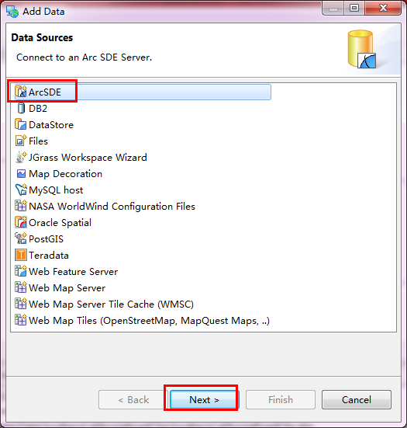

uDIg首次连接ArcSDE时，会出现ArcSDE客户端驱动配置界面，详见ArcSDE客户端驱动配置。

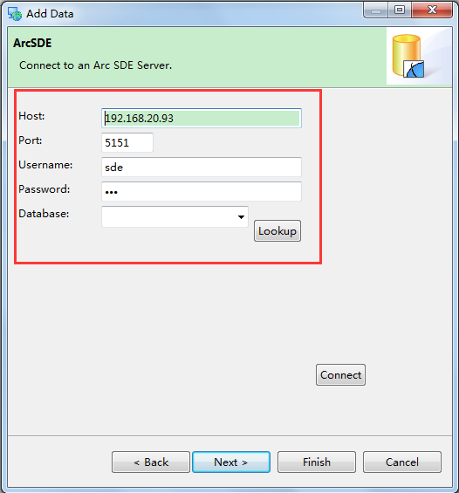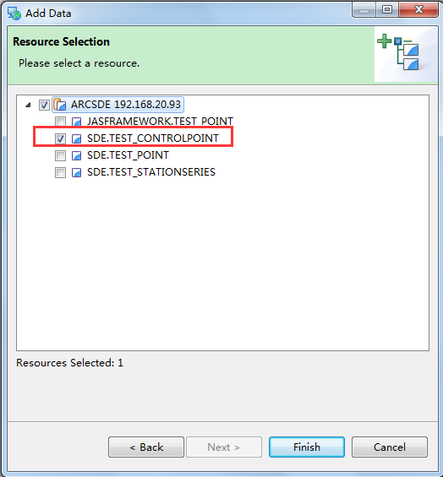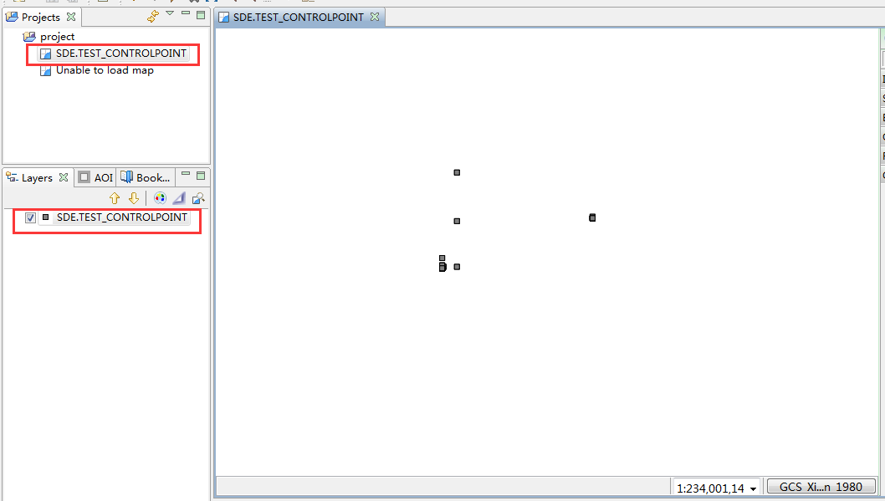

* **添加本地文件夹中数据（shape文件）：**

选择Files，单击Next，选择需要打开的文件，单击“打开”，图层添加成功；

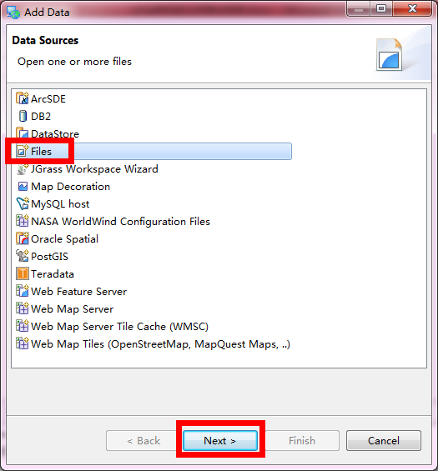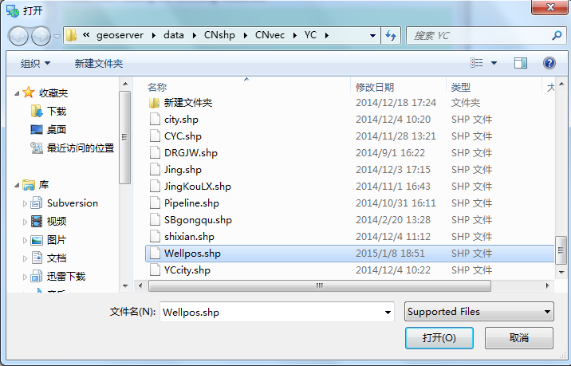

* **添加geoserver中数据：**

选择Web Feature Server，单击Next，弹出对话框，在URL处输入<http://localhost:8080/geoserver/wfs>（默认端口为8080），单击Next，在弹出的对话框中选择需要添加的图层，单击Finish，完成添加；

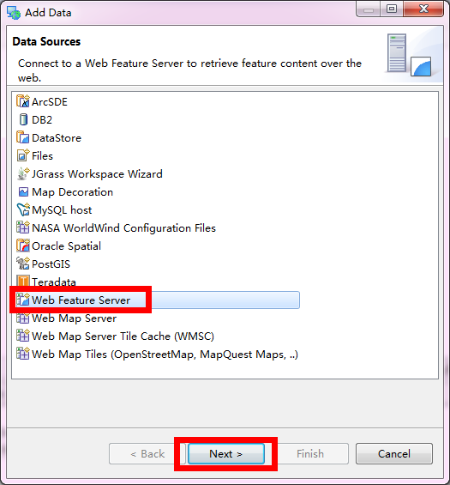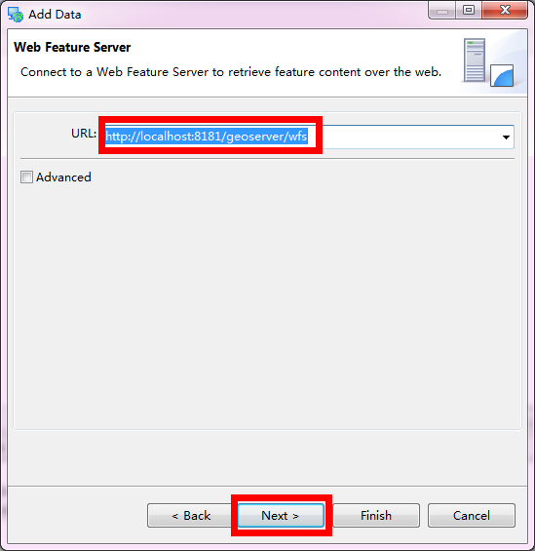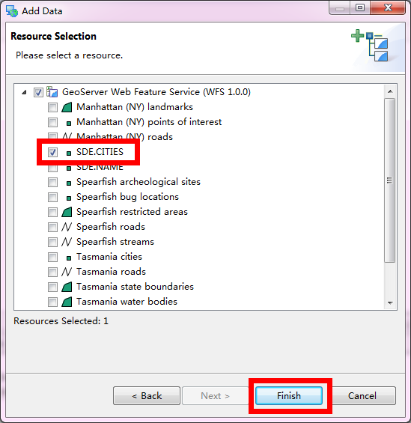

### 编辑样式

选中加载的图层，单击Layer->Change Style…，打开Style Editor对话框，更改需要编辑的各个选项；

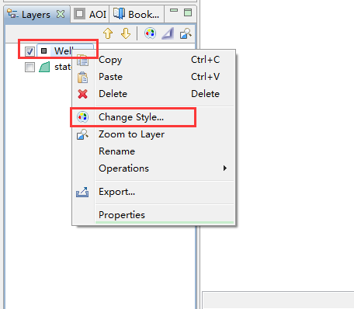

图层样式编辑界面如下：

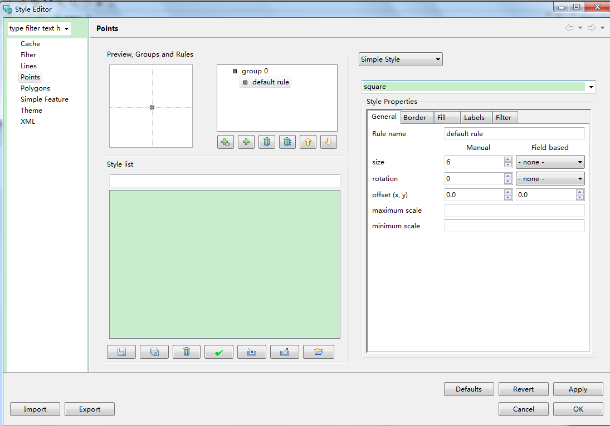

以点要素为例，设置如下：

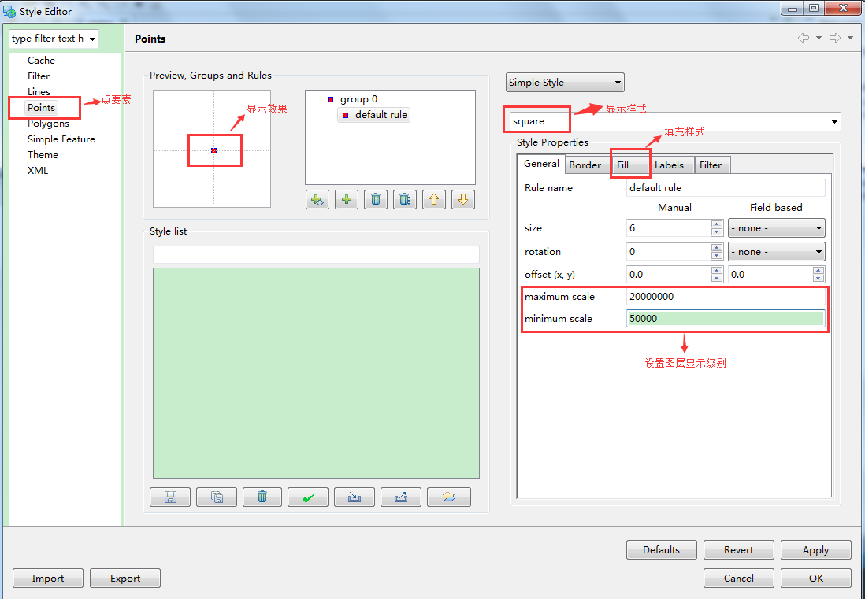

### 导出样式

样式编辑完成后，单击左下角的Export，在弹出的对话框中，选择保存位置后，单击“保存”按钮，导出编辑的样式文件（SLD文件）。

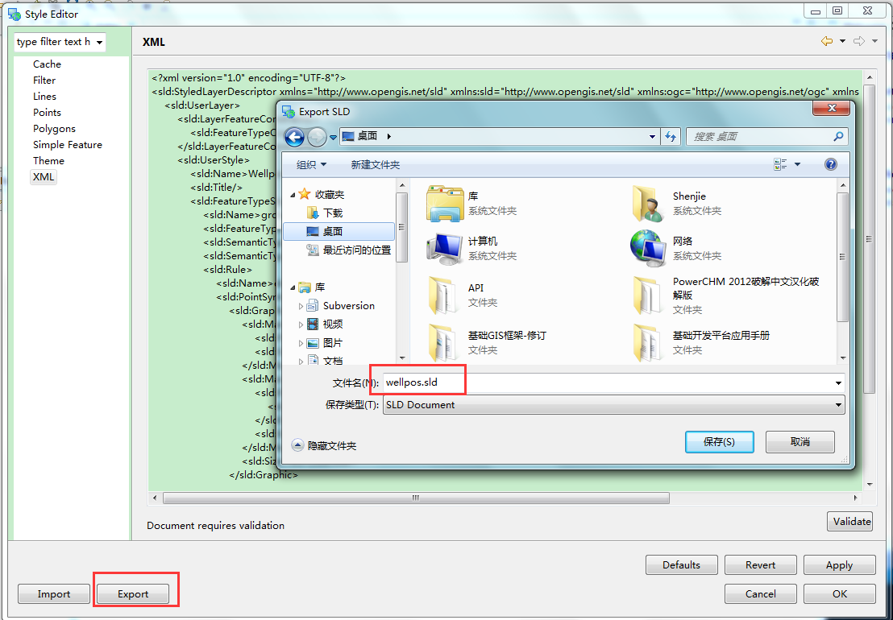

## GeoServer中发布图层

操作步骤如下：

### 登录geoserver服务器

登录<http://localhost:8080/geoserver（默认端口号为8080>）；

输入用户名：admin，密码：geoserver，登录成功后进入主页。

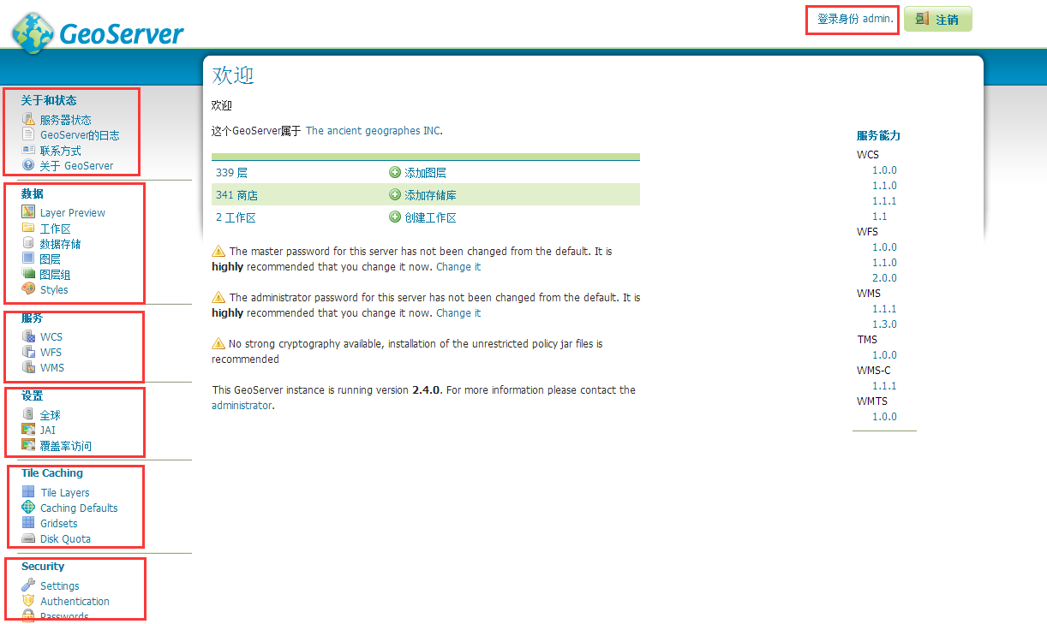

### 新建工作空间

进入页面后，单击左侧Data（数据）下的Workspace（工作区），在打开的页面中单击Add new workspace（添加新的工作区），进入页面，输入相关参数后单击Submit（提交）；

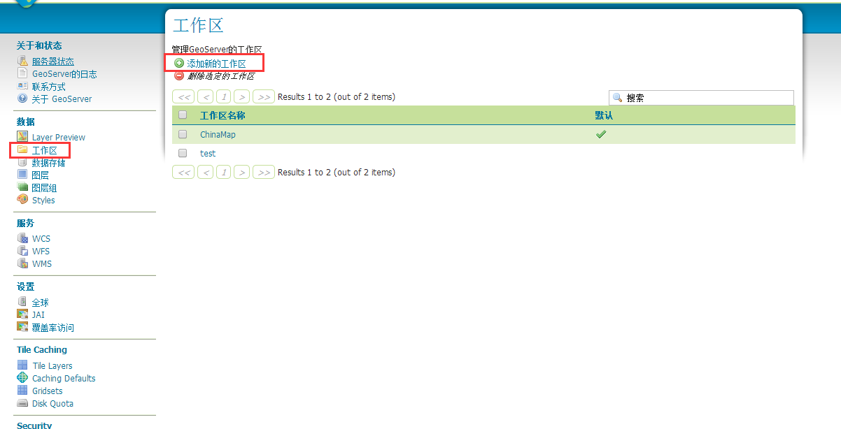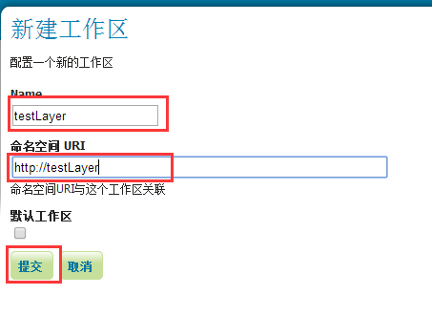

### 新建数据存储

单击左侧Data下的Stores（数据存储），在打开的页面中单击Add new Store（添加新的数据存储），进入页面。

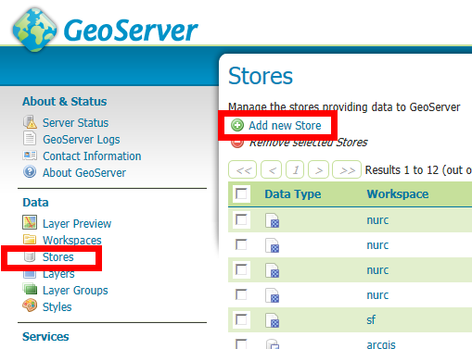

* **发布SDE数据**

需要安装GeoServer的ArcSDE plugin及其依赖项，可以在GeoServer网站下载，注意与GeoServer的版本必须一致。

1. 这里使用的是ArcSDE，单击ArcSDE：

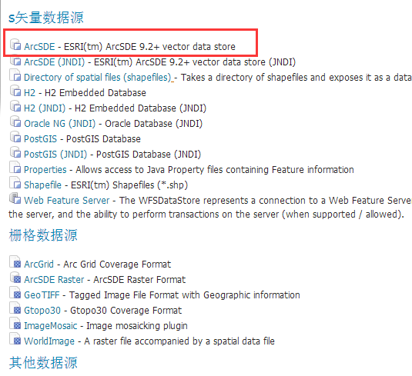

1. 进入页面后，输入相应参数后单击save（保存）：

在Workspace（工作区）下选择新建的工作空间，Server name or IP address、User 及Password为连接sde时的设置；

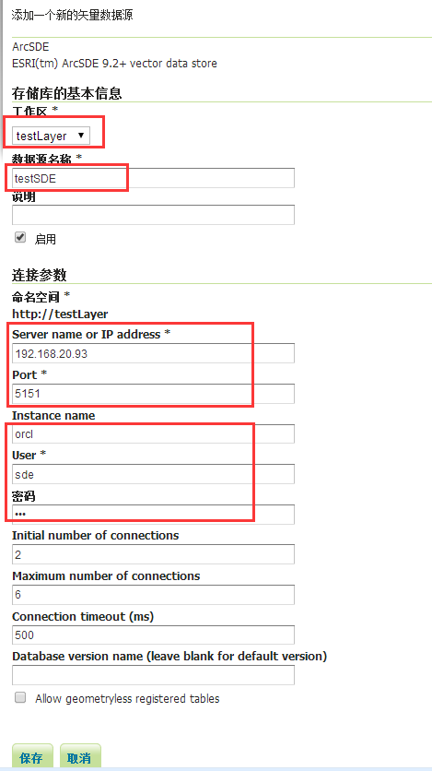

* **发布shape文件**

1. 这里使用的是shape文件，单击Shapefile；

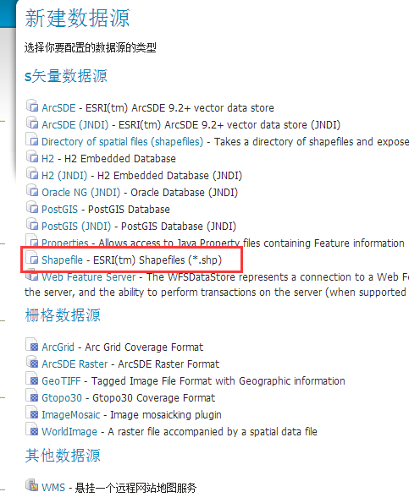

1. 进入页面后，输入相应参数后单击save（保存）：

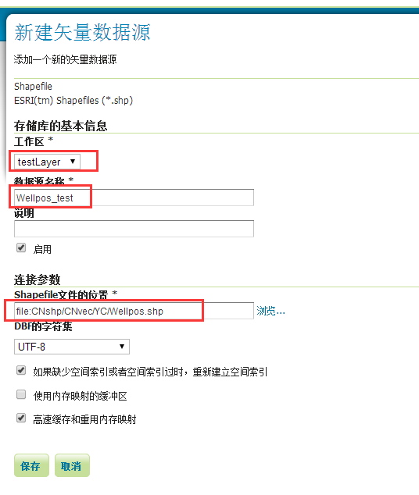

### 新建图层并发布

单击左侧Data（数据）下的Layers（图层），在打开的页面中单击Add a new resource（添加新的资源），进入页面，在Add layer from处选择上面创建的工作空间后即可显示出可以发布的图层，单击需要发布图层后面的Publish；

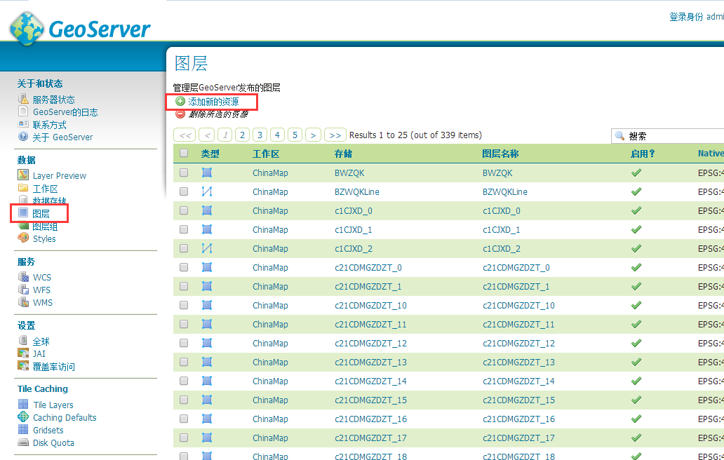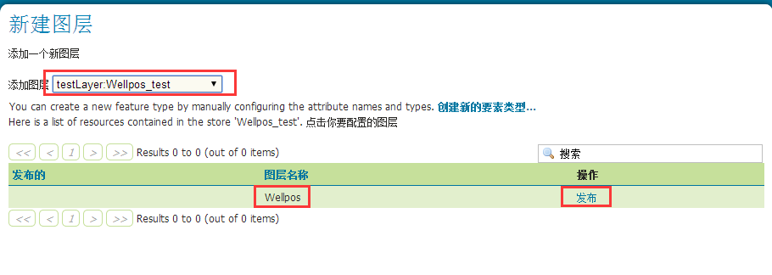

进入页面后，在Data标签页下输入相应参数，单击save，图层发布完成；

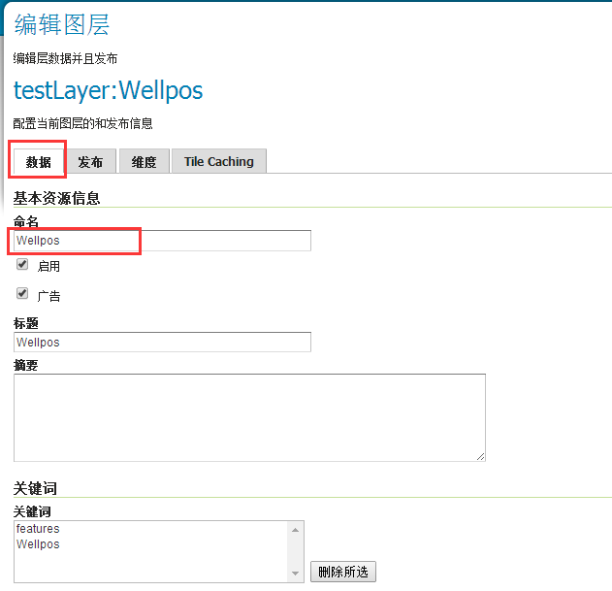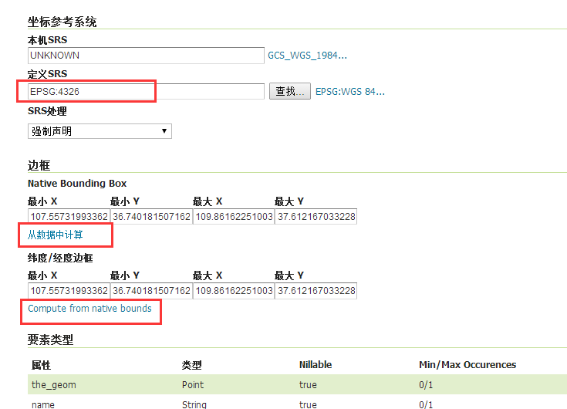

### 查看图层

单击Data（数据）下的Layer Preview可以查看发布的图层。

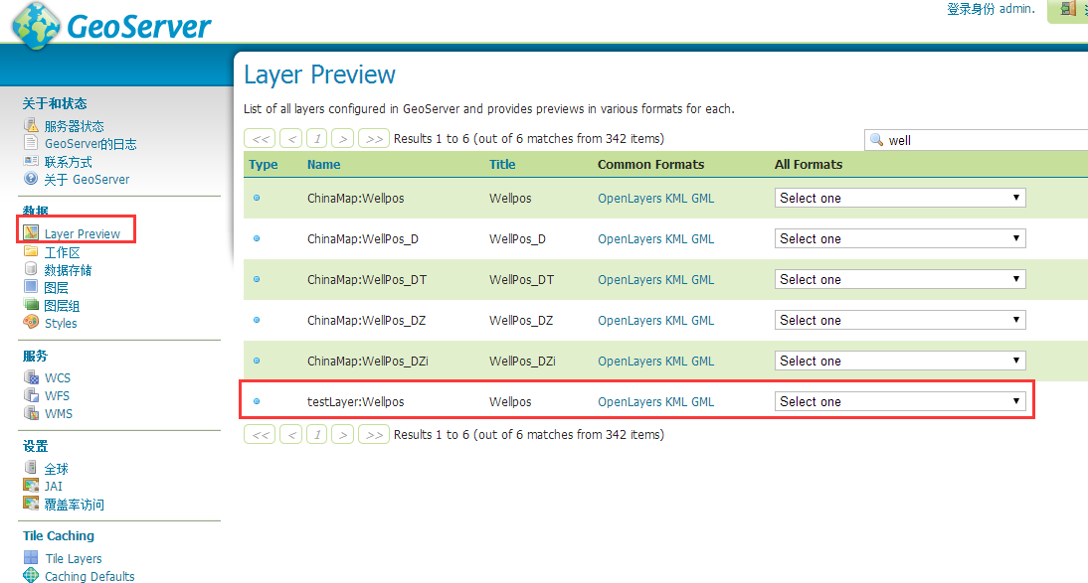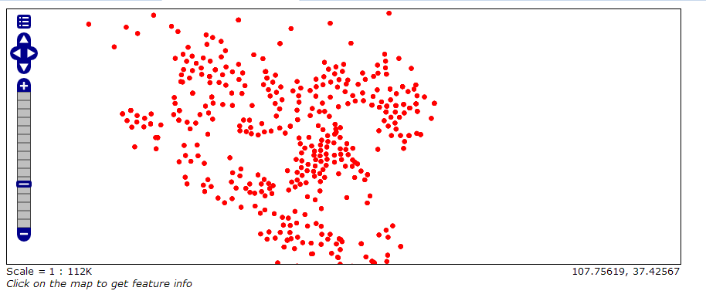

注：未设置图层样式时，使用默认的图层样式（本例中默认图层样式为point）

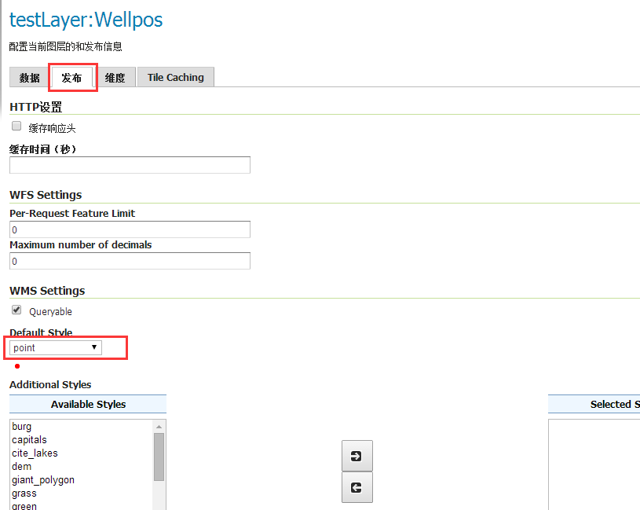

## GeoServer中发布图层样式

### 新建样式

1. 单击左侧Data下的Styles，在打开的页面中单击Add a new style；

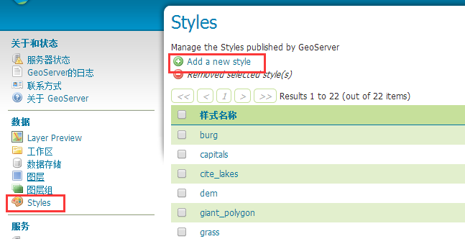

1. 在打开的页面中，Name处输入样式名称，SLD file处单击“浏览”，在弹出的对话框中选择需要的样式文件，单击打开，然后单击SLD file处的Upload…，就会将样式的XML文件加载进来；

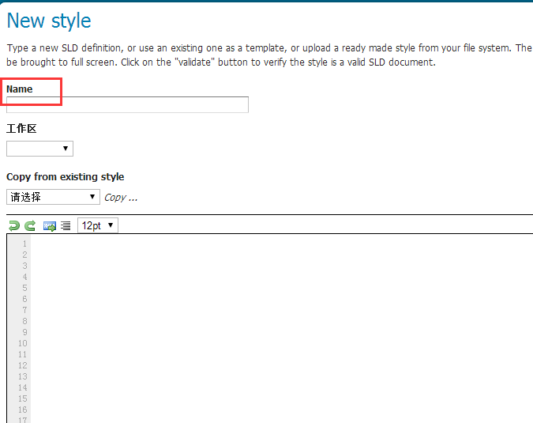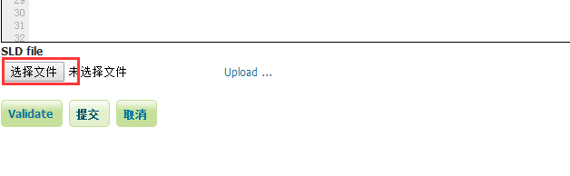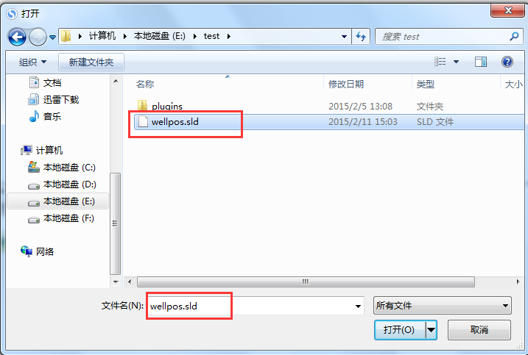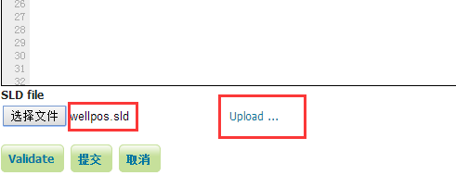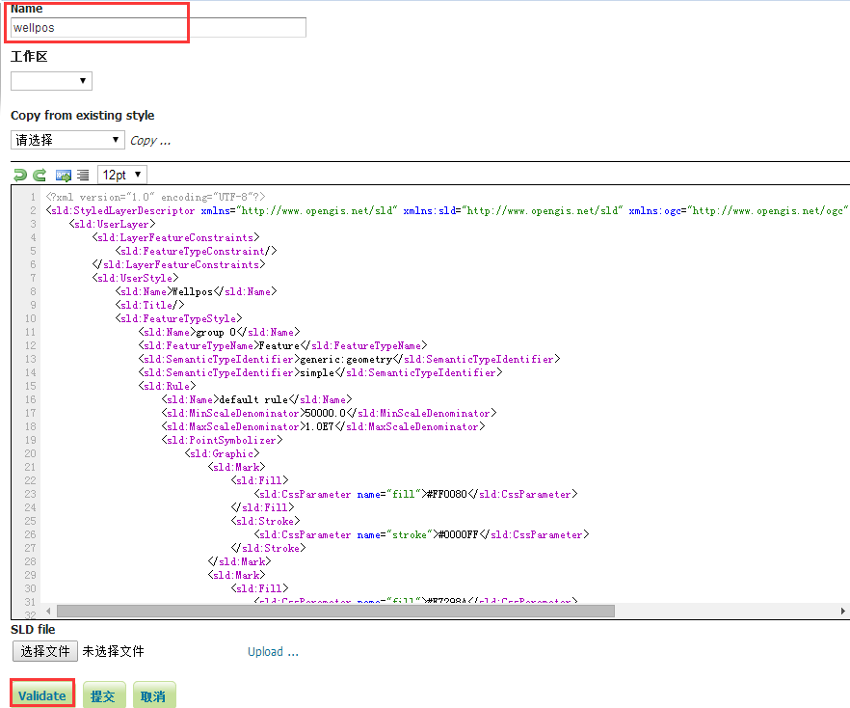

1. 单击Submit（提交），完成发布。单击Validate可以验证添加的样式文件是否有效。

### 查看样式

单击Data下的Styles可以查看发布的样式。

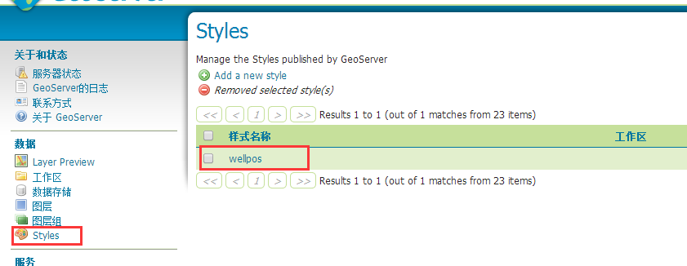

## GeoServer中关联图层样式

1. 单击Data（数据）下的Layers，在右侧选择需要更改样式的图层，单击图层名称；

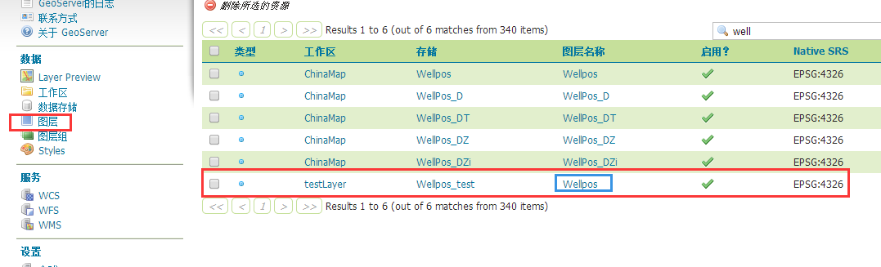

1. 进入Edit Layer（编辑图层）页面后选择Publishing（发布）标签；

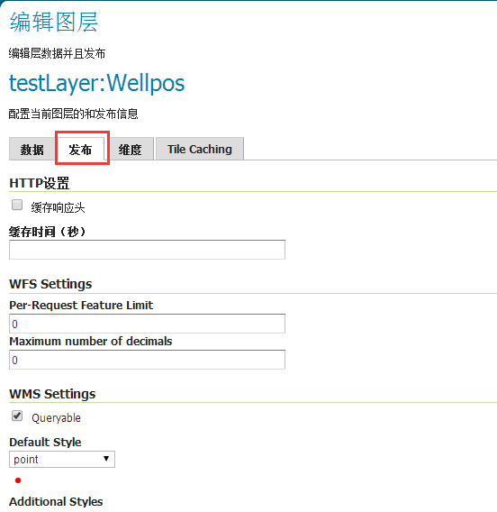

1. 在Defautl Style处选择需要的样式，单击save，样式修改成功；

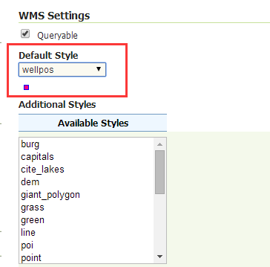

1. 在Layer Preview处可以查看修改样式后的图层。

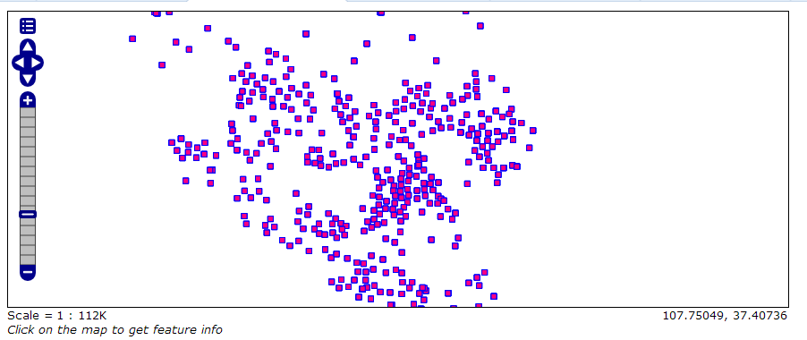

## 解决flex跨域问题

使用GeoServer发布的WFS或WMS服务时，必须将mapviewer\readme\crossdomain.xml文件复制到GeoServer所在tomcat文件夹下的webapps\ROOT文件夹下，解决flex跨域问题。

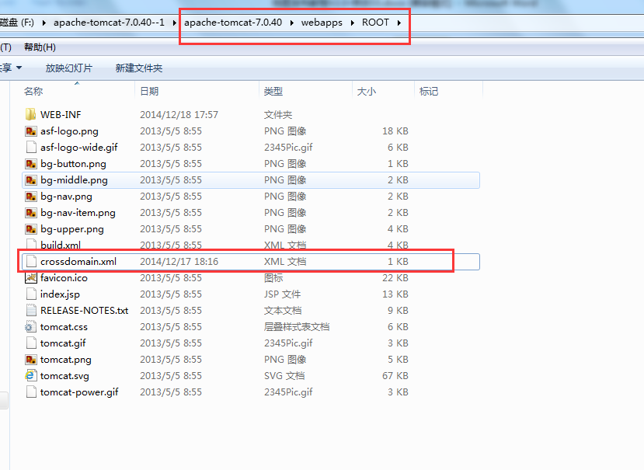







# ArcGIS发布服务

## 建立ArcGIS Server

在服务发布之前首先要建立发布服务的ArcGIS Server，打开ArcCatalog 点击左侧目录树的Add ArcGIS Server（建立ArcGIS Server的步骤在10.0版本和10.1版本没有太大的差异，本文以10.1版本为例说明）

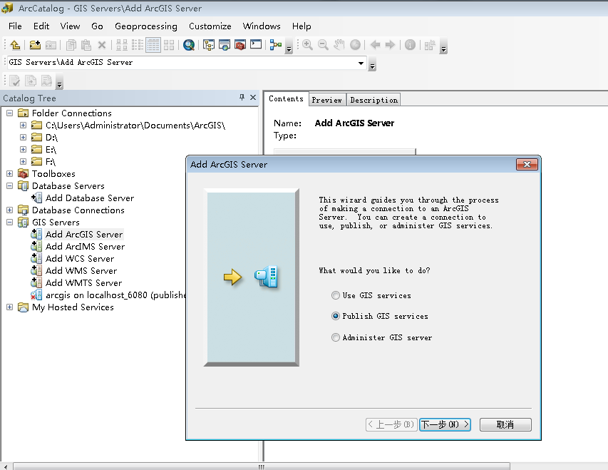

填写服务的URL地址及ArcGIS的用户名和密码（在10.0版本中填写主机的用户名和密码），这里我使用的本机就填写localhost，端口号为安装ArcGIS时候指定的端口号，默认为6080。

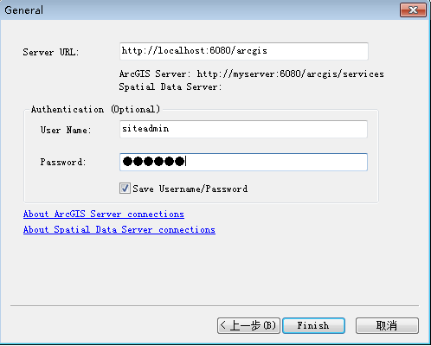

点击Finish完成建立，在左侧目录树中会出现刚才建立的ArcGIS服务器。

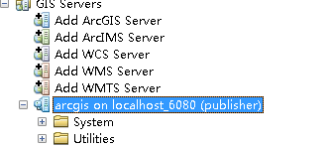

## 使用ArcMap编辑图层

1. 打开ArcMap，选择Add Data，弹出对话框，在Look in处选择文件（.shp）或Database Connection，此处以Database Connection为例，连接SDE数据库，选择点、线、或者面要素，点击Add：

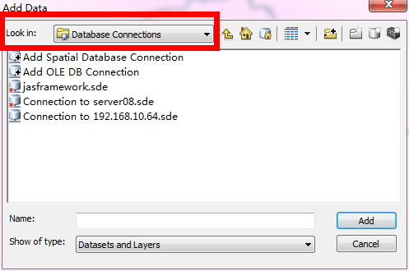

1. 将工程保存为.mxd文件：

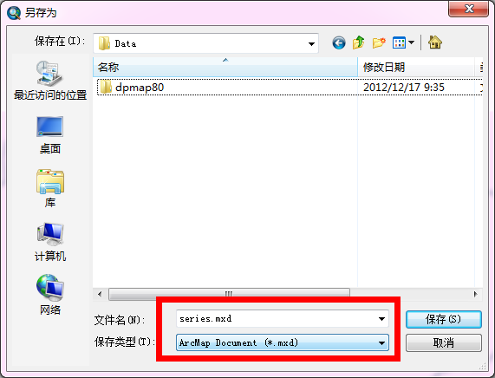

注：图层样式配置一般由数据处理人员使用ArcMap进行配置。

## 使用ArcCatalog发布服务（10.0）

### 选择mxd文件

在ArcCatalog选择要发布的mxd文件，右键，点击Publish to ArcGIS Server。

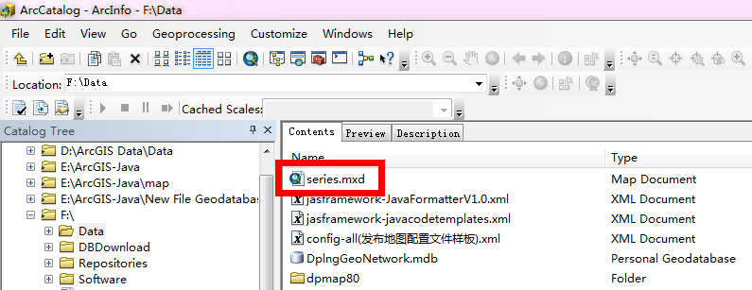

### 选择服务能力

在对话框中，选择建立的ArcGIS Server ，填写要发布的地图服务的名称，单击下一步，在弹出的对话框中根据实际需要选择服务能力（服务类型）。通常情况下，如果发布成服务的数据为基本不变更或者不经常变更的数据，只需发布成Map服务，作为地图底图使用，此时只需选择“Mapping(always enabled)”；如果发布成服务的GIS数据为经常变更的数据（需要在系统中进行增、删、改、查等操作），则需要将服务发布成要素服务，此处还要选择“Feature Access”，单击下一步，点击“Finish”完成。服务发布后在ArcGIS Server目录树下可以看到刚才发布的服务

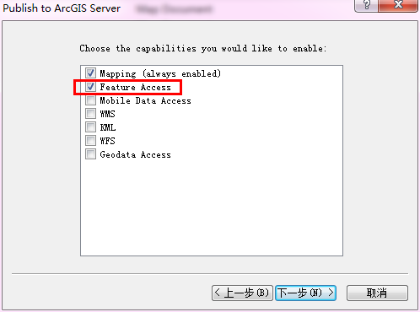

### 查看服务

在GIS Servers下右键单击发布的地图，选择Services Properties，弹出对话框，在Capabilities标签页下查看URL，将此URL粘贴到浏览器中，并在arcgis与services之间加上rest，浏览查看：

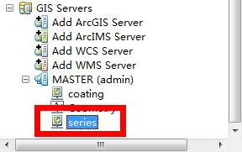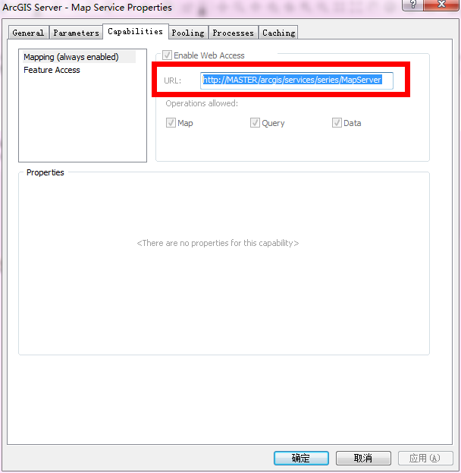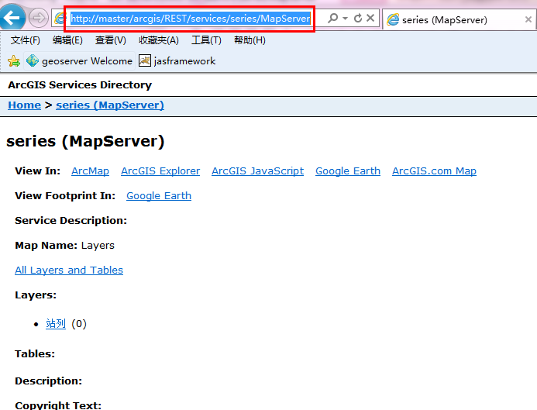

### 缓存切片

如果该服务不是作为地图底图服务，则可以跳过此步骤。

1. 在对应的服务上点击右键可以查看服务的属性及设置服务发布的属性（10.1版本在服务发布后服务的属性无法修改，在发布之前要设置好比例尺，坐标原点的属性）

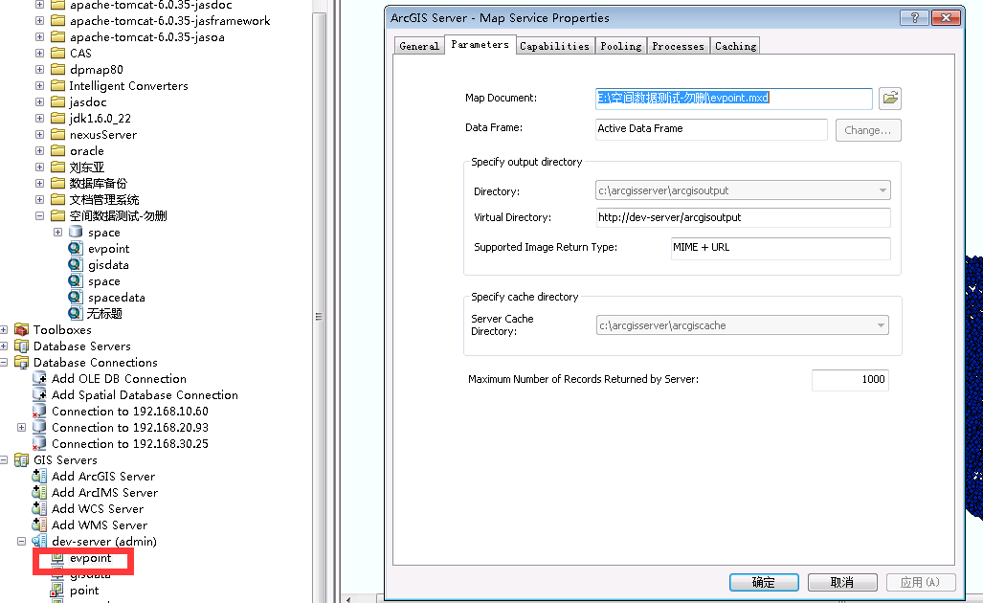

* **Parameters选项卡**

Data Frame 两个选项：Active Data Frame和Layers

前者是当前地图文档的活动范围，后者是当前地图文档中所有图层的范围。区别在于，Active Data Frame是我们保存的MXD的当前活动范围。在后面我们会指定图片缓存范围。但若我们指定的图片缓存范围比Active Data Frame范围更大，实际上是以Active Data Frame为范围进行图片缓存的。Layers表示使用所有图层中最大外接矩形作为范围。所以当我们的MXD当前活动范围<要素类的最大范围时，图片缓存结果是不同的。这点可以从图片缓存文件大小上看出来。一般而言，我们在保存MXD时，应尽量将地图缩小在最小范围上。

Sever Cache Directory：缓存目录的位置。保证我们的相应盘符上有足够空间。

* **Caching选项卡**

设置Caching。需要将服务重新启动。默认是动态地图服务。我们要选择使用切片作为缓存，选择 Using titles from a cache that you will define below

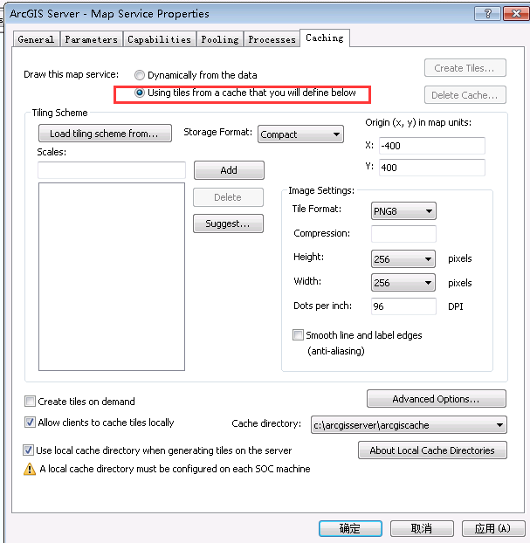

1. **设置比例尺**

* **使用模板比例尺**

模板有三种形式：

* 从ArcGIS Online上获取Bing Maps和Google Maps的方案
* 使用一个当前存在的地图服务的比例尺方案
* 选择配置文件中的方案

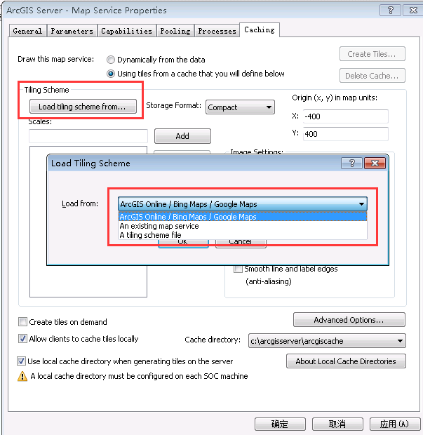

* **自定义比例尺，**

输入相应比例尺，点击添加按钮。

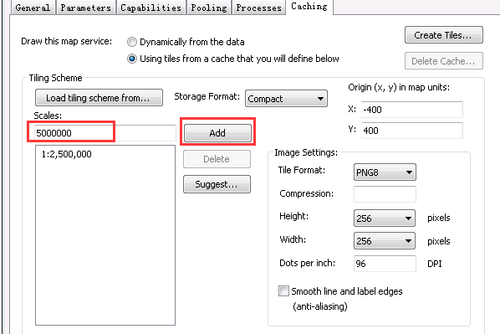

如果是第一次发布服务，则选择Suggest，填写地图的层级，则系统会自动计算比例尺。

用户可使用Add、Delete按钮添加或删除比例尺

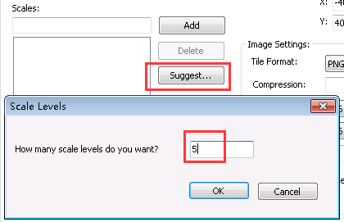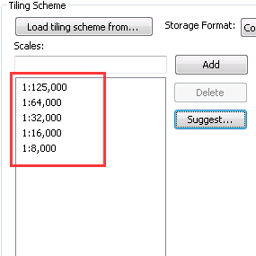

1. **设置切片存储方式**

Exploded 松散格式，简单理解就是所有切片以很小的图片形式存储，因为是小文件很多，实际磁盘空间占用很大。切片数据迁移不太容易。

Compact 紧密格式，可以理解为一种压缩格式。图片存储在.Bundle文件中。数据迁移比较容易。

在此选择Exploded松散切片格式，可以使用IIS服务器进行发布。

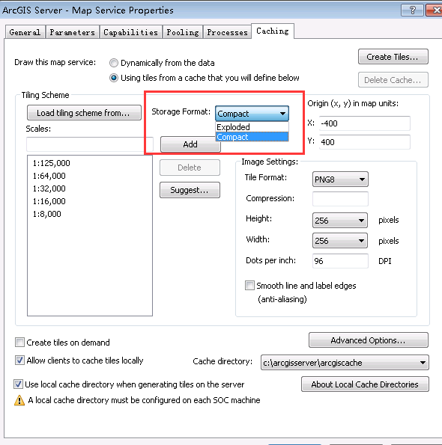

1. **设置图片缓存原点**

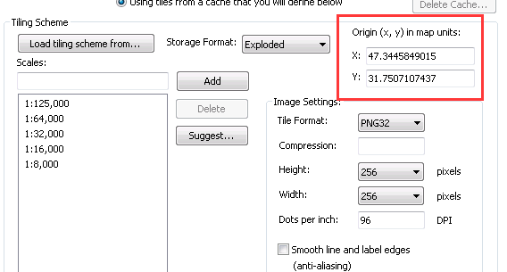

1. **设置切片尺寸及图片格式**

图片格式设置

PNG格式是具有透明效果的，所以切片叠加不会有问题。PNG8在切片上可能存在麻点，使用PNG32后该问题解决。最好选PNG32。

图片大小设置 依据个人选择。

最后平滑线和标签边缘，这个毫无疑问肯定是要选择的。图片缓存出来的效果和不选此项千差万别。

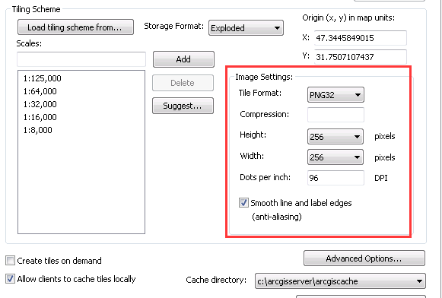

1. **其他设置**

Advanced Options 设置缓存文件的存放方式

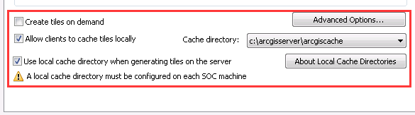

**Create tiles on demand**按需图片缓存

是指我们只对部分地图先进行图片缓存，当用户请求传入Server后在进行其他部分的图片缓存。

**Allow clients to cache tiles locally** 允许客户端本地缓存切片文件

是指客户端请求Server时会将切片缓存到本地，下次请求同样范围地图时就不用从服务器下载。这样的好处当然是响应很快，但坏处就是如果服务器切片调整后，客户端本地缓存的切片没有清除的话，就不会读取调整后的切片。

* **创建缓存切片**

点击 Create Tiles，若我们图片缓存的机器性能有限，但又着急出效果。可以在Create Tiles中选择比例尺时，先选择7级以下能很快切出来的部分。但要注意，我们需要在配置的时候把所有级别全部配上。只在Create Tiles时选择其中的部分就可以。

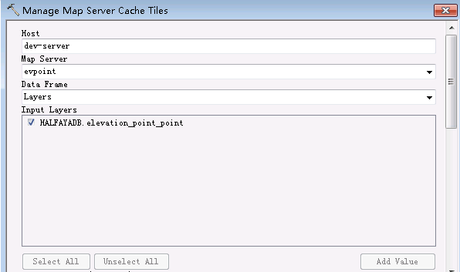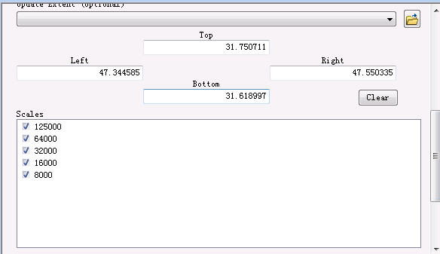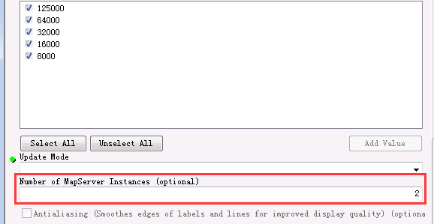

设置按照指定要素范围图片缓存我们可以选择一个要素，ArcGIS Server可以只对当前要素范围内进行图片缓存。这个功能主要用于我们局部要素更新后，进行局部地图重切。

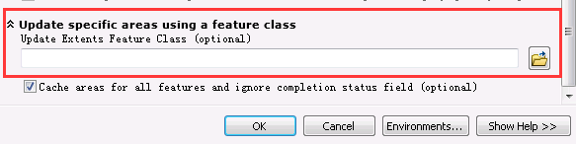

点击确定等待图片缓存好。

* **查看缓存图片**

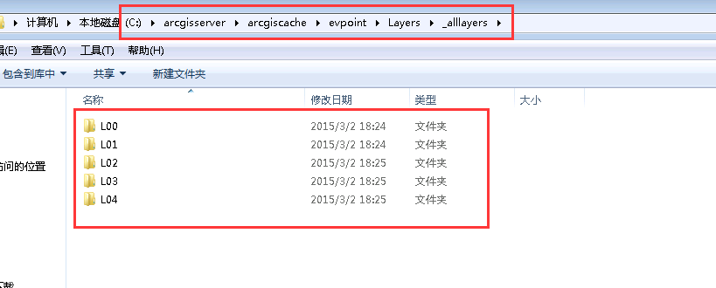

## 使用ArcCatalog发布服务（10.1）

### 选择mxd文件

在ArcCatalog选择要发布的mxd文件，右键，点击Share As Services。

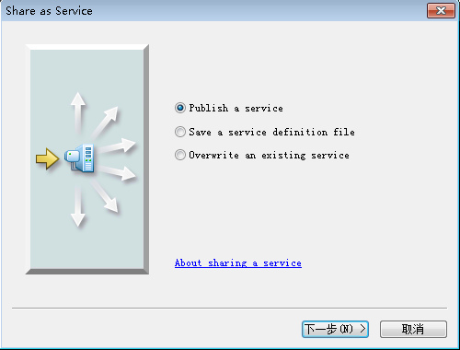

点击下一步，选择ArcGIS Server服务，输入服务名称

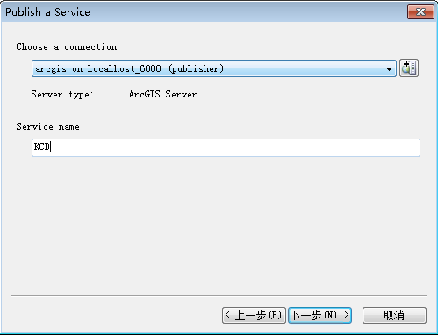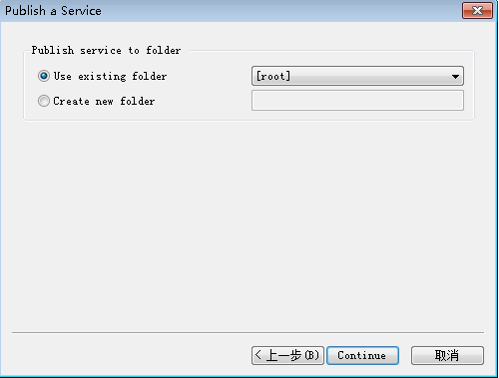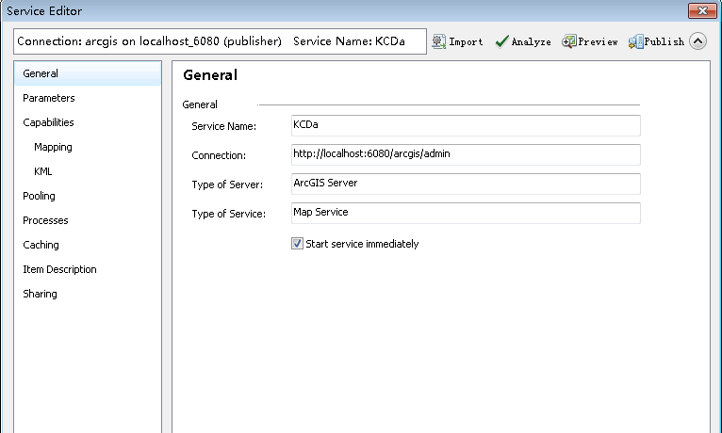

### 选择服务能力

上面操作完成后会弹出服务编辑器，点击Capabilities，根据实际需要选择服务能力（服务类型），默认Mapping和KML是勾选的，通常情况下，如果发布成服务的数据为基本不变更或者不经常变更的数据，只需发布成Map服务，作为地图底图使用，此时只需选择“Mapping(always enabled)”；如果发布成服务的GIS数据为经常变更的数据（需要在系统中进行增、删、改、查等操作），则需要将服务发布成要素服务，此处还要选择“Feature Access”。

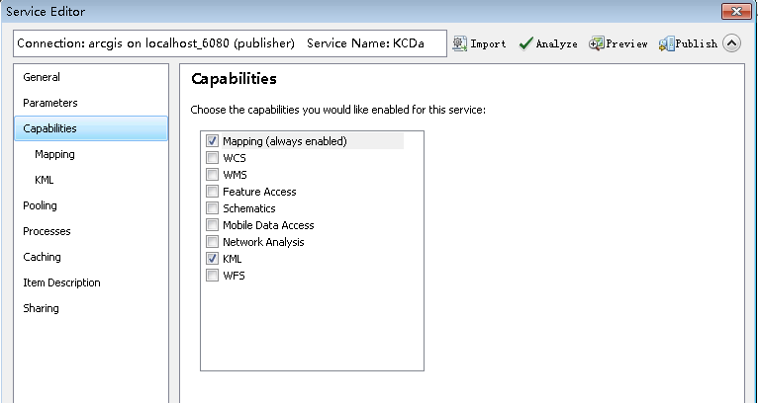

### 设置切片属性

如果该服务不是作为地图底图服务，则可以跳过此步骤。

点击Caching 选择 Using tiles from cache,如果以前已经发布过服务，并且现有服务的配置和之前的配置一样，选择下拉列表第二项，选择以前的服务，不用做任何设置，比例尺，坐标原点等设置都和之前的服务一样；如果是第一次发布服务，则选择Suggest，填写地图的层级，拉动下面的滚动条，设置地图的层级（如果有10级，下面滚动条显示为0-9）

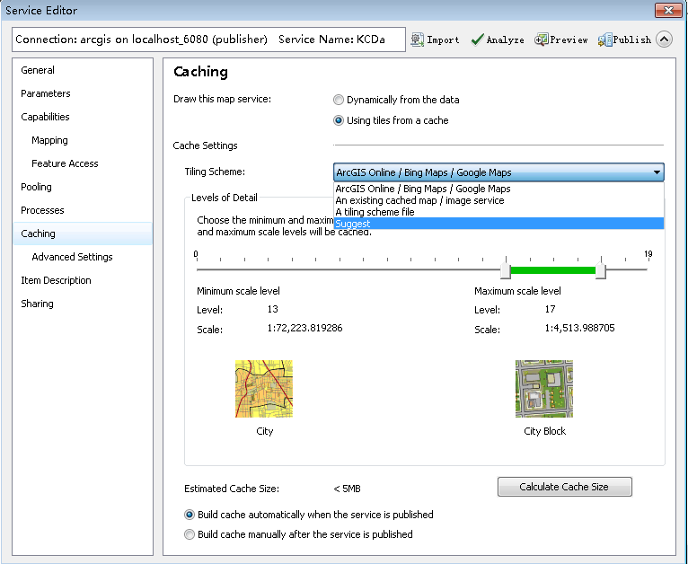

点击左侧的Advanced Settings可以设置地图的比例尺及图片的类型，点击Add及Delete可以添加或者删除一个比例尺。

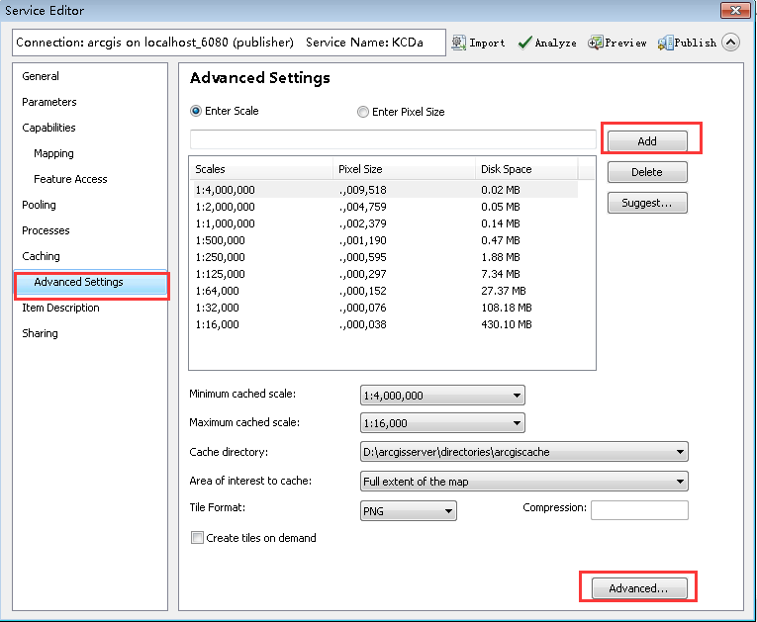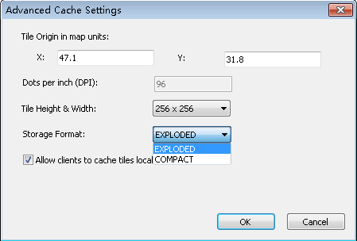

点击右下角的Advanced弹出坐标原点设置，及切片的存储方式，填写项目中的地图坐标点，选择Exploded，点击ok此时，对于切片的设置完成。

### 发布服务

点击右上角 Publish 按钮等待进度条走完即可发布地图服务，发布完成后在缓存文件夹中会自动生成缓存，不需要手动去生成缓存。

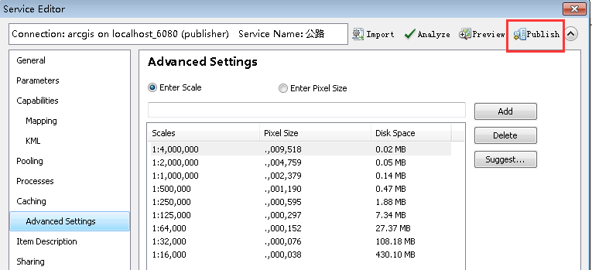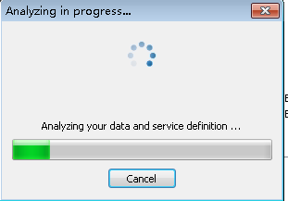

服务发布完成后，打开ArcCatalog在ArcGIS Server的目录书中可以看到发布成功的服务。

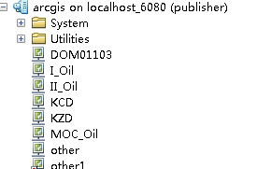

注：访问ArcGIS发布的MapService服务作为底图时，则图层配置如下：

<layer id=*"evpoint"* label=*"evpoint"* **type=*"tiled"*** visible=*"true"*

alpha=*"1.0"* url=*"http://192.168.20.93/ArcGIS/rest/services/evpoint/MapServer"*/>

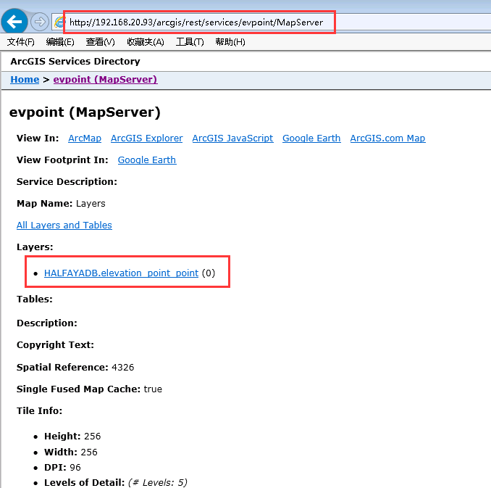

## 解决flex跨域问题

针对.Net版本的ArcGIS Server，需和IIS服务器协同工作，只需将跨域文件放至IIS根目录即可。一般为C:\inetpub\wwwroot下。

# 注意事项

* 使用GeoServer发布WFS服务时，数据源可以是SDE数据库中的数据，也可以是shape文件中的数据；如果数据源为SDE中的数据，可以使用平台中提供的后台java接口对其进行增、删、改、查操作，如果为shape文件中的数据，只能通过url方式调用WFS服务的相关接口进行增、删、改、查操作。
* 跨域问题：

由于基础开发平台的二维地图组件是使用flex开发，如果地图服务器和应用服务器不在同一个域内，会引起跨域问题（二维地图组件加载不了地图）。解决方法如下：

* + - 1. 使用ArcGIS Server（.Net版本）发布服务，需将mapviewer\readme\crossdomain.xml文件复制到IIS根目录下，如图所示：



* 1. 使用GeoServer发布服务或者使用tomcat发布地图瓦片服务时，必须将mapviewer\readme\crossdomain.xml文件复制到GeoServer所在tomcat或者瓦片所在tomcat文件夹下的webapps\ROOT文件夹下，解决flex跨域问题。

